Муниципальное бюджетное образовательное учреждение
средняя общеобразовательная школа № 11 г. Павлово
606107, Россия, Нижегородская обл., Павловский р-н, г. Павлово, ул. Трудовая, д. 73-б,
тел./факс (883171)3-71-89

РНПК «Одиссея разума»

ОТДЕЛЕНИЕ : ЕСТЕСТВЕННОНАУЧНОЕ
СЕКЦИЯ: ФИЗИЧЕСКАЯ
УЧЕБНО-ИССЛЕДОВАТЕЛЬСКАЯ РАБОТА НА ТЕМУ :
Физика в жизни кошки.



Автор: Викторов Артем, 13 ЛЕТ
Класс:7А
МБОУ СОШ: №11 г. Павлово

Руководитель: Трескова Марина Владимировна
Учитель физики МБОУ СОШ №11 г.Павлово
m_bespalova@mail.ru

2015 г., г. Павлово

Оглавление
Введение______________________________________________________3-4 стр.
Глава 1. Физические явления в жизни кошки _______________________5-7 стр.
  - Механические явления______________________________________5 стр.
  - Тепловые явления__________________________________________5-6 стр.
  - Электрические явления______________________________________6 стр.
  - Как видит кошка____________________________________________6 стр.
  - Шестое чувство_____________________________________________6-7 стр.
Глава 2. Измерение физических характеристик кошки________________8-13 стр.
2.1. Измерение механических характеристик________________________8-11 стр.
2.1.1. Измерение массы кошки____________________________________8 стр.
2.1.2. Измерение объема кошки, вычисление плотности_______________8-9 стр.
2.1.3. Измерение площади опоры кошки, вычисление давления кошки на опору___________________________________________________________9-10 стр.
2.1.4. Измерение пути и времени движения, вычисление средней скорости кошки__________________________________________________________10-11 стр.
2.1.5. Кошка в падении__________________________________________11 стр.
2.2 Измерение тепловых характеристик_____________________________11-12 стр.
2.2.1. Измерение температуры кошки_______________________________12 стр.
2.2.2. Исследования поведения кошки в разную погоду________________12 стр.
2.3 Измерение электрических характеристик_________________________12-13 стр.
2.4 Исследование зрения кошки____________________________________13 стр.
2.5 Резервная система ориентации__________________________________13 стр.
Заключение_____________________________________________________14 стр.
Список используемой литературы__________________________________15 стр.

Введение.
Физика не только может, но и должна глубоко вторгаться в биологию, как своими средствами исследования, так и свойственными
ей теоретическими представлениями.
Академик Л.А.Арцимович
Актуальность .
Физика – наука о природе. Мы, как и “братья наши меньшие” - домашние животные, частицы этой природы, следовательно, все законы физической науки должны найти и в нас, и в них своё проявление.
Характерной приметой нашего времени является взаимопроникновение различных наук, рождение комплексных отраслей знаний и их бурное развитие. Буквально на наших глазах возникли такие науки, как биофизика, бионика, биохимия. Биофизика - это наука о физических и физико-химических явлениях, протекающих в живых организмах и лежащих в основе жизненных процессов, а также о действии физических факторов на живые организмы.
Как объект исследований кошка всегда привлекала учёных. Во многих трудах описана способность кошки приземляться на четыре лапы, что подтверждает закон сохранения момента импульса (p=m*v). Пазематология (от греческого «pasema» - падение), наука о падениях кошек, представляет интерес для медицины: раскрытие секретов кошачьей живучести могло бы помочь уменьшить травматизм человека. Но полной картины о том, какие законы физики проявляются в жизни кошки, нет. Работа имеет прикладной характер и интересна тем, что позволяет составить «Паспорт здоровья» моей любимой кошки Дашки.
Предмет исследования: изучение физических процессов в организме кошки.
Объектом моего исследования стала домашняя кошка Дашка – возраст 3 года, серая, подвижная, шаловливая и жизнерадостная.
Целью работы является измерение известных мне физических характеристик у этой домашней кошки, для чего была разработана методика экспериментов с учетом инстинктов, повадок и характеров, а также проведены опыты, причинившие минимум неудобств моему любимому существу, а также знакомство с кошкой с другой, ранее мне неизвестной стороны.
Задачами являются:
- Изучить имеющуюся по этому вопросу литературу и проанализировать теоретический материал.
- Обнаружить известные физические явления, объекты и закономерности в поведении кошки, и тем самым углубить, расширить и упрочить свои знания по физике.
- Провести ряд экспериментов.
- Провести систематизацию связей, обобщить результаты исследования, выявить основные закономерности механических процессов кошки и составить её «Паспорт здоровья»
Вряд ли полученные результаты имеют большое научное значение. Но, на мой взгляд, они представляют интерес для многих людей, которые интересуются физикой, любят своих домашних животных и хотят знать о них больше.
Значимость и ценность работы. Данная научно-исследовательская работа представляет интерес для многих людей, которые интересуются физикой, любят своих домашних животных и хотят знать о них больше. Мои выступления и рассказы в школе о проделанных экспериментах повысят интерес к изучению физики моих одноклассников, что приведет в дальнейшем к повышению уровня качества знаний и уровня успеваемости обучающихся.

Глава 1. Физические явления в жизни кошки.
  - Механические явления.
Можно наблюдать за походкой кошки, за тем как она бегает и прыгает с точки зрения физики, за положением тела кошки при падении, какие простые механизмы имеются в анатомии кошки(в скелете этого животного можно найти кости – рычаги: это череп, челюсть, лапы. Есть и такой простой механизм, как клин: это острые зубы, когти), за тем как кошка мурлыкает (Так называемый «аппарат мурлыканья» располагается у кошек между основанием черепа и основанием языка и представляет собой тонко связанные подъязычные косточки. А сокращение мышц возле голосовых связок вызывает их вибрацию. Мурлыкающий звук кошка издаёт ртом и носом, а вибрация распространяется по всему её телу.)
Помимо этого можно измерять некоторые механические параметры: производимое кошкой давление на пол, масса животного, высота его прыжков.
Движения кошки удивительно быстры, легки и грациозны. Что позволяет ей достичь этого? Кошка движется, отталкиваясь от опоры. При этом внешние силы - силы тяжести, сила трения, сопротивление среды, вступают во «взаимодействие» с внутренними силами организма (напряжением мышц). Движение происходит благодаря совместной деятельности всех мышц и силе трения покоя.
Кошка падая, всегда приземляется на все четыре лапы – за счет хвоста. Хвост во время падения совершает вращение, заставляющее всё тело животного поворачиваться в обратном направлении; так продолжается до тех пор, пока органы равновесия кошки не отметят, что её голова заняла правильное положение относительно поля тяготения. Затем происходит выравнивание тела животного относительно его продольной оси. Концом вращения кошки является сведение лап вместе, при этом она выгибает спину, хвост играет роль амортизатора.
  - Тепловые явления.
Температура тела кошки. В нормальном состоянии она колеблется в пределах 38,0 – 39, 5⁰ С, у котят – более высокая. Температура тела зависти от физической и психической активности кошки. Частота дыхание в среднем 20 – 30 дыхательных движений в минуту. При повышении температуры окружающей среды или сильном возбуждении кошки начинают дышать с открытым ртом, что способствует увеличению теплообмена.
Когда и почему кошка свертывается в клубок? Ответ на этот вопрос таков: когда холодно; делает она это для того, чтобы сохранить тепло, так как у свернувшейся кошки меньше свободная поверхность тела, потому и меньше теплообмен, меньше охлаждения. Чем теплее в комнате, тем больше распрямляется тело кошки, пока не вытянется в прямую линию.
Интересен и вопрос о том, почему кошка в сильный мороз может ходить по снегу, не обмораживая лап: ведь на подушечках нет шерсти? Да, шерсти нет, но на подушечках лап есть тонкий слой, обладающий плохой теплопроводностью; он то и « держит большой перепад температу
Большую роль в теплообмене играет шерсть кошки: ее волосяной покров. Когда холодно, мышечным усилием шерсть «поднимается дыбом» - между волосинками тепла; так кошка пытается сохранить свое тепло, свою температуру. Помогает этому и подшерсток – мелкие короткие пушистые волоски, находящиеся между более длинными; они тоже задерживают воздух, создавая плотную воздушную оболочку вокруг туловища.
  - . Электрические явления.
Мы обратили внимание, когда гладят кошку по шерсти, то в сухую погоду или в сухом помещении шерсть от трения быстро электризуется. Если гладить долго или энергично, то может произойти сильная электризация: на поверхности тела скопится большой заряд, и, как следствие, возникает разряд – искра. Кошка не всегда любит, когда её гладят: в сухую погоду её шерсть так сильно электризуется, что возникает сильное электрическое поле; проскакивающие искорки вызывают у кошки неприятные ощущения.
  - Как видит кошка.
Для начала следует обратить внимание на строение глаз кошки. Даже внешне уже видно, что строение глаза кошки сильно отличается от человеческого. У кошек вертикальный зрачок, который при надобности может сужаться в почти незаметную щелочку или полностью открываться, приобретая круглую форму. Такое строение зрачка намного выгоднее круглого. Яркий солнечный свет слепит каждого, но чтобы он не нанес вреда глазам кошки, в тонкий зрачок он почти не проникает. Природная эволюция привела к тому, что глаза кошки как ночного хищника наилучшим способом защищены от негативного воздействия солнечного света.
Особенность строения глаз позволяет животным видеть в сумерках, как днем. А ночью кошки видят так, как мы видим в сумерках.
Какие цвета видят кошки? Все кошки воспринимают мир в оттенках зеленого, серого и голубого. Также кошки различают фиолетовый и желтый, хотя последний иногда могут путать с белым. Но вот красный, оранжевый и коричневый кошки не различают абсолютно.
Зрение кошки не очень острое, поэтому мелкие детали она видит нечетко, скорее расплывчато. Но все-таки кошки — отличные охотники, так как им это удается? Во время охоты кошка ориентируется по звуку. И пускай она не очень отчетливо видит, но малейшее движение замечает сразу же. Кошки отлично видят двигающиеся предметы, но их деталей не различают.
  - Шестое чувство
Даже в абсолютной темноте и тишине, когда кошке уже не могут служить ни глаза, ни уши, она и тогда не превращается в беспомощное существо, ибо обладает запасной системой ориентации в пространстве; эту систему ориентации образуют длинные упругие усы (вибриссы), брови и небольшие волоски, растущие на задней стороне передних лап. Был поставлен такой эксперимент: кошек запускали в сложный тёмный лабиринт. И они неизменно находили выход, но лишь до тех пор, пока у них не обрезали усы.
Усами, которые могут шевелиться, кошка исследует предмет, определяет ими размеры и движение добычи, которую держит в зубах вне поля своего зрения. Собираясь совершить прыжок, кошка старается предварительно «ощупать» усами поверхность приземления. То же самое она делает, если надо обследовать незнакомое место: подвижные усы животное собирает в пучок, кончик каждой волосинки, едва уловимо для человеческого глаза, «бегает» по поверхности, ощупывая ее с разных сторон. Некоторые учёные считают, что кошка добирается до своего хозяина, когда оказывается далеко от дома, именно благодаря своим чудесным усам.

Глава 2. Измерение физических характеристик кошки.
2.1. Измерение механических характеристик
2.1.1. Измерение массы кошки
Массу мы находили при помощи весов. Сначала измеряется масса человека, далее суммарная масса человека и кошки. Выбран именно этот способ измерения, так как зафиксировать одну кошку на весах не удалось.
Определим цену деления шкалы весов. Берем на шкале два любые ближайших числа, из большего вычитаем меньшее, а разность чисел делим на количество делений между ними.
Ц.Д _{весов} = (60кг- 55кг)/5 = 1кг.
Масса человека=58,8 кг
Масса человека и кошки = 62,2 кг
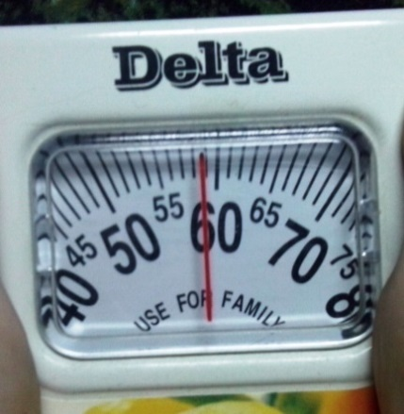
Масса кошки = 62,2 кг-58,8 кг=3,4 кг
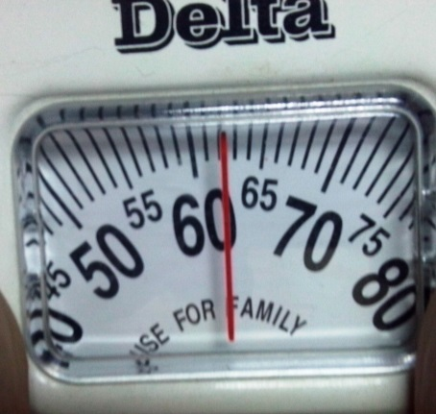
Результаты опытов представлены в таблице.
№ опыта | Дата | Измеряемая величина | m,кг
1 | 25.01.15 | Масса кошки | 3,4
2 | Июнь 2015 | Масса кошки | 3,0
При сравнении измеренной в январе массы кошки с массой животного летом, я заметил, что она уменьшилась на 400 г. Скорее всего, это связано с тем, что что с приходом холодного времени года кошка проводила большую часть дня во сне.
2.1.2. Измерение объема кошки, вычисление плотности
Используя пластмассовый графин , теплую воду, линейку, карандаш, определим объем кошки.
Измерения объема тела кошки проводилось на основе закона Архимеда. Закон гласит так: Сила, выталкивающая целиком погруженное в жидкость тело, равна весу жидкости в объеме этого тела. Я погрузил кошку в графин и нашла объем тела. Из гуманных соображений я опускал кошку в воду только до половины, а затем замечал, на сколько поднялся уровень воды, в графине и проводил подсчеты по формуле V=abx, где a – ширина графина, b – его длина, а x – повышение уровня воды. Расчет средней плотности проводили по формуле p=m/(2V). Фото эксперимента получить не удалось, так как кошка слишком бурно отреагировала на идею и моё предложение искупаться. Экспериментальная установка:
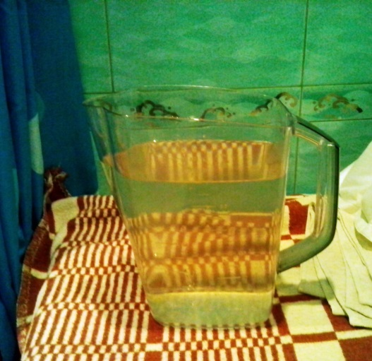
а= 28 см=0,28 м
b= 13см=0,13 м
x= 4,5см=0,045м
V= abx= 0,28 м* 0,13 м*0,045 м=0,00164 м³
Зная массу и объем можно вычислить плотность. Плотность, по определению - физическая величина, численно равная отношению массы тела к его объему.
ρ=m/(2v)
ρ=3,4 кг/ (2*0,00164(м^3))=1036,58 кг/ м³
Объект | Масса, кг | Объем, м³ | Плотность, кг/м³
Даша | 3,4 | 0,00164 | 1036,58
Хотя объем оценивается весьма приблизительно, можно сделать заключение, что средняя плотность кошки близка к плотности воды.
Результаты измерений представлены в таблице:
2.1.3. Измерение площади опоры кошки, вычисление давления кошки на опору
Давление на опору кошки рассчитаем из трех положений (стоя, сидя и лежа) по формуле:
P=mg/s
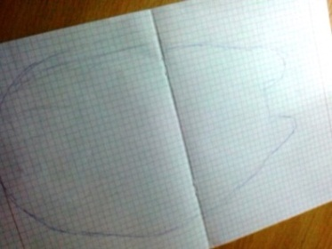
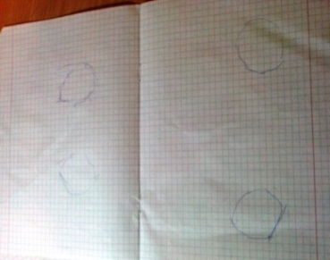
где m=3,4 кг – масса, полученная в предыдущих опытах,,g=9,8 н/кг, s – площадь опоры кошки, которую вычислили по площади фигур, полученных очерчиванием соответствующих контуров на клетчатой бумаге.
Стоя: Сидя:
Fтяж = 3,4 кг* 9,8м/с^2 ≈ 33,32 H.
Положение стоя:
передние лапы по 30 клеток, задние по 35 клеток, всего 130 клеток
Положение сидя: 584 клетки
Положение лежа: 1202 клетки.
S(1кл) = 0,25 см^2=0,000025м^2
Pстоя = 33,32 Н / (0, 000025 м2*130) = 10252 Н/ м2 = 10252 Па = 10,252 кПа;
Pсидя = 33,32 Н / (0, 000025 м2*584) = 2282 Н/ м2 = 2282 Па = 2,282 кПа;
Pлежа = 33,32 Н / (0, 000025 м2*1202) = 1108 Н/ м2 = 1108 Па = 1,108 кПа;
Результаты представлены в таблице в таблице:
Положение | Масса, кг | Площадь, м^2 | Давление, кПА
Стоя  Сидя  Лежа | 3,4  3,4  3,4 | 0,00325  0,0146  0,03 | 10,3  2,3  1,1
Итак, кошка в разных положениях оказывает давление от 1,1 кПа до 10,3 кПа (последнее значение в положении стоя). Чем меньше площадь опоры, тем больше давление кошки на пол, то есть максимальное давление кошка оказывает в положении стоя, минимальное – в положении лёжа.
2.1.4. Измерение пути и времени движения, вычисление средней скорости кошки.
Среднюю скорость кошки вычислим по формуле Vср=(весь путь) /(все время движения).
Для измерения пути, используем рулетку, время движения измеряем при помощи секундомера. Повторяем несколько раз эксперимент, в первом случае кошка бежит к колбасе, во втором на зов мамы, в третьем-за мячиком.
Результаты измерений приведены в таблице.
Объект | Номер опыта | S,м | t,с | v ,  м/с | v ср.,  м/с
Даша | 1 (к еде)  2 (на зов)  3(за мячиком) | 5  5  5 | 5  4  3 | 1  1,25  1,7 | 1,32

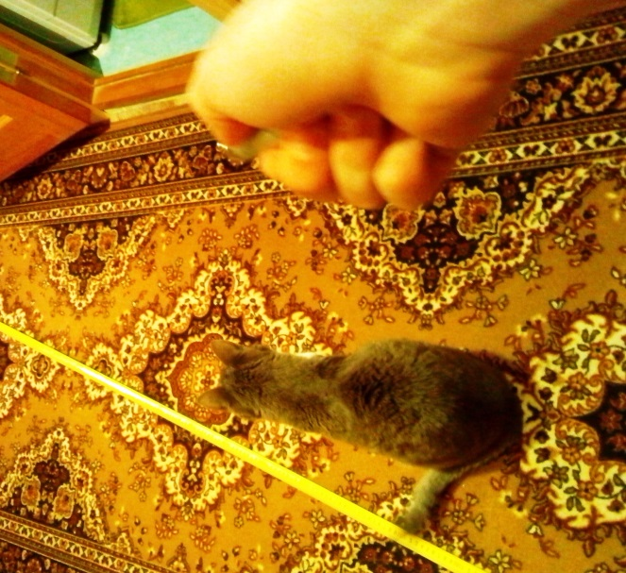
Максимально возможная скорость кошки при беге 50 км/ч ≈ 14 м/с. Из полученных данных следует, что при беге за колбасой скорость Дашки составляет (1/14)*100%=7% от максимально возможной, при беге на зов мамы (1,25/14)*100%=9%, а при беге за мячиком (1,7/14)*100%=12%.
2.1.5. Кошка в падении
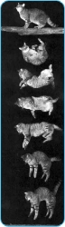
При изучении механических явлений в жизни кошки я обратил внимание на её удивительные способности в падении: из какого бы положения падение Дашки не началось – приземляется она на все четыре лапы.
Мною было проведено несколько экспериментов.я наблюдал, как моя Дашка прыгает со шкафа, с холодильника и с ковра на стене, куда она с разгона «взлетает», а потом прыгает на пол, когда резвится. Действительно, она приземляется легко, на все четыре лапы, а хвост у неё распушается.
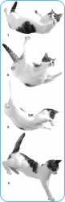
Хвост во время падения совершает вращение, заставляющее все тело животного поворачиваться. Так продолжается до тех пор, пока тело не займет правильное положение.
При изучении литературы по данной теме, я выяснил, что техника приземления кошки на четыре лапы используется для правильной ориентации космонавтов в условиях невесомости. Космонавт во время движения внутри и вне корабля движется подобно падающей кошке. Ноги во время падения, подобно хвосту, совершают вращение, заставляющее все тело человека поворачиваться. Так продолжается до тех пор, пока тело не займет правильное положение.
2.2 Измерение тепловых характеристик
2.2.1. Измерение температуры кошки
Для измерения температуры тела Дашки, я использовал ртутный термометр. Измерения проводил каждые три часа в выходной день. На графике рис.1 представлена зависимость температуры животного от времени суток.

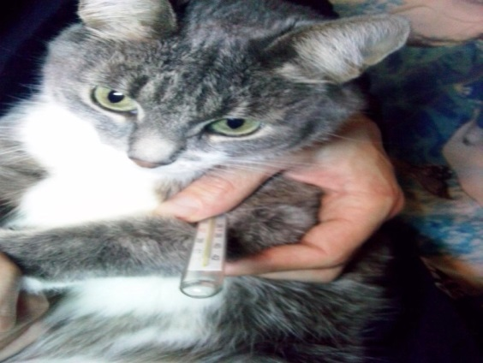
Измерения проводились 5 раз в течение дня. Они показали, что нормальном состоянии температура кошки колеблется в пределах 38 – 39,8 ⁰С .Оказалось, что самая высокая температура соответствует дневному времени суток (14 ч.), когда активность Дашки наибольшая. На основании представленных данных можно сделать вывод, что температура подопытного животного зависит от физической активности ( чем выше активность, тем выше температура).
2.2.2. Исследования поведения кошки в разную погоду.
При проведении исследования поведения кошки в разную погоду, я заметил, что кошка то свёртывается в клубок, чаще это происходит вечером и ночью, то вытягивается во всю длину, это происходит днем, когда в окно светят солнечные лучи. Попытаюсь объяснить это явление. Я думаю, что когда холодно, делает это она для того, чтобы сохранить тепло, так как у свернувшейся кошки меньше свободная поверхность тела, потому и меньше теплообмен, меньше охлаждение. Чем теплее в комнате, тем сильнее распрямляется тело кошки, пока не вытягивается в прямую линию.
2.3 Измерение электрических характеристик
Оценка степени электризации.
При трении многих тел о мех наблюдается электризация. Я задалась целью выяснить, где шерсть электризуется лучше. Предварительно я уложила Дашку около батареи печного отопления, для того чтобы просушить шерсть (электризация существенно ослабляется при большой влажности). В ходе опыта пришлось следить за тем, чтобы кошка не успела вылизать свою шерсть и тем самым нарушить условия эксперимента. Затем я натирала эбонитовую палочку о шерсть, подносила ее к гильзе из фольги, подвешенной на нити, и измеряла угол отклонения от вертикали.
Таблица
Животное | №опыта | Угол отклонения | Шерсть
ДАШКА | 1 | 48 ° | Мягкая, бархатистая,  средней длины
ДАШКА | 2 | 44 ° | Мягкая, бархатистая,  средней длины
ДАШКА | 3 | 40 ° | Мягкая, бархатистая,  средней длины
Кошачья шерсть обладает лучшими свойствами электризовать, чем собачья (у собаки угол отклонения нити 25⁰).
2.4 Исследование зрения кошки.
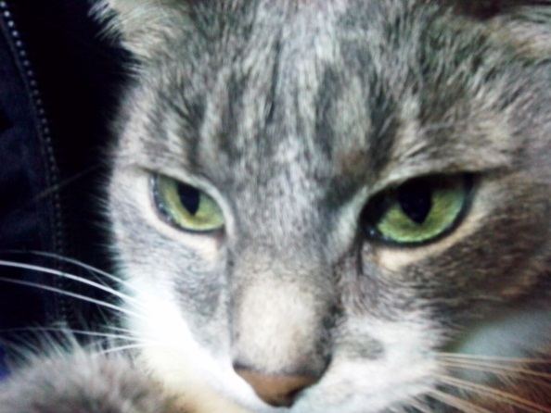
При изучении зрачка моей кошки, я выяснил, что он отличается от человеческого. Зрачок Дашки вертикальный, причем при ярком свете он сужается в узенькую щелку. Это связано в природной эволюцией, чтобы яркий солнечный свет не нанес вреда глазам кошки . В узкую щель он почти не проникает. В ночное время суток зрачок Дашки полностью открывается, и принимает форму круга.
При исследовании поведения Дашки в ночное время, оказалось, , что в темноте кошка видит и ориентируется также хорошо, как и днем. Изучив литературу, я выяснил, что это связано с особенностью строения глаз, позволяющей видеть животным в сумерках, как днем, а ночью, как мы видим в сумерках.
2.5 Резервная система ориентации.
Был проделан такой опыт. Я принес свою Дашку в незнакомый ей дом. Дом моего друга. И стал наблюдать за ее поведением. Дашка осторожно ощупывала каждый сантиметр комнаты с помощью своих усов и обнюхивала все встречающиеся предметы.
Из данного исследования можно сделать вывод, что у кошки прекрасная резервная система ориентации в виде усов и великолепный нюх. Думаю, если моя Дашка вдруг потеряется, она без труда найдет дорогу до дома благодаря своим чудесным усам.

Заключение.
Задачи, поставленные в данной исследовательской работе полностью выполнены:
Изучена имеющаяся по теме «Физика в жизни кошки» литература и проанализирован теоретический материал; обнаружены известные физические явления, объекты и закономерности в поведении кошки, и тем самым углублены, расширены мои знания по физике; проведен ряд экспериментов: измерение массы кошки, её объема, плотности, скорости, давления на опору, степени электризации, температуры тела кошки и т.д., систематизированы полученные знания и составлен паспорт здоровья кошки Дашки.
Сделаны следующие выводы:
- Средняя плотность близка к плотности воды(ρ воды=1000 кг,м³);
- Сравнивая давление на опору, мы установили, что тем больше площадь опоры, тем меньше давление, производимое одной и той же силы на опору;
- Кошачья шерсть обладает лучшими свойствами электризовать, чем собачья (у собаки угол отклонения нити 25⁰);
- Температура зависит от активности (чем выше активность, тем выше температура).
При выполнении экспериментов возникали некоторые сложности.
В основном наши проблемы были связаны с тем, что наш живой объект исследования, в отличие от нас, не понимал цели деятельности, и зачастую сопротивлялась. Приходилось учитывать привычку и характер, подстраиваться под настроение и ритм жизни. Так, кошка большую часть дня проводит во сне. Таким образом, мы на практике убедились, насколько сложнее измерять физические характеристики живого существа.
Итак, кошка – интересное и малоизученное животное, за которым хочется наблюдать и узнавать все новое и новое.
Когда я буду изучать физику, то постараюсь увидеть новые физические явления в жизни и повадках четвероногого друга.

СПИСОК ЛИТЕРАТУРЫ
- Перышкин А.В. Физика-7.–М.:Дрофа,2012
- Бацанов Н.П. Ваши домашние четвероногие друзья .СП - б: Лениздат, 1992.
- Андреев В.Н. Кошки. Справочное пособие для любителей домашних кошек. – М.: Пламя, 1989
- Газета «Забайкальский рабочий». Рубрика «Это интересно», «Для чего кошке усы». – Сентябрь, 2008.
- Григорьев В.И., Мякишев Г.Я. Занимательная физика. – М.: Дрофа, 1996.
- Детская энциклопедия. Занимательная физика. Занимательный журнал для девочек и мальчиков. - № 8, 2004.
- Птицы и звери./Энциклопедия для детей. М.: Аванта, 2004 г.
- http://ru.wikipedia.org
- http://secret-nature.ucoz.ru/publ/9
- http://pitomec72.ru/library/23.html

